产品名称 | 密级
easyBus消息总线编程使用说明 | 秘密
产品版本 | 共4页
V1.0 | 共4页

easyBus消息总线编程使用简介

拟制: | 蒋进丰 | 日期： | 2013-1-17
审核: |  | 日期：
批准: |  | 日期：

深圳市易汇（同洲）软件有限公司
版权所有 侵权必究
修订记录
日期 | 修订版本 | 修改描述 | 作者
2013-1-17 | 1.0 | 草稿 | 蒋进丰

目 录

1 easyBus消息总线简介 4
1.1. 概述 4
1.2. 组成部分 4
1.3. 业务流程 4
2 easyBus消息总线各模块介绍 5
2.1. easycontrol工具包介绍 5
2.2. easycontrol server接口介绍 6
2.2.1．Java实现接口 6
2.2.2 C提供的接口 7
3 easyBus消息总线使用实例 9
3.1 应用服务端实例 9
3.2 客户端应用实例 14

easyBus消息总线简介

概述
在手机、PAD与机顶盒、TV端的多屏互动业务中，每个业务的输入控制都需要自定义传输通道和消息格式，互相不兼容，在此背景下easyBus消息总线应运而生。easyBus的设计解决了消息通信机制，让各种多屏互动业务可以用统一的消息封包进行通信，并提供统一的编程接口，满足各种业务应用编程需求的实现。

组成部分
easyBus消息总线由输入控制消息格式、输入控制消息收发、输入控制消息解析和封装3大主要功能部分组成，表现出来的工具包有输入控制消息格式、消息收发、消息解析和封装的java实现，提供jar包使用；服务器端java调用c的jni接口，提供jar包和so库；服务端c实现的输入控制消息格式、消息收发、消息解析和封装，提供so库文件。
示意图：
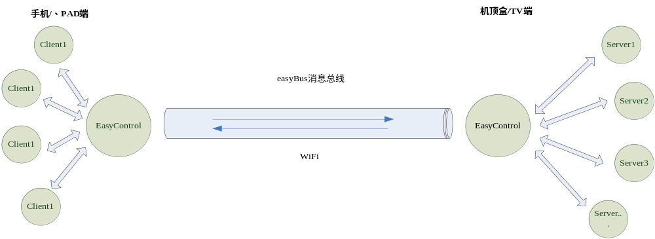

业务流程
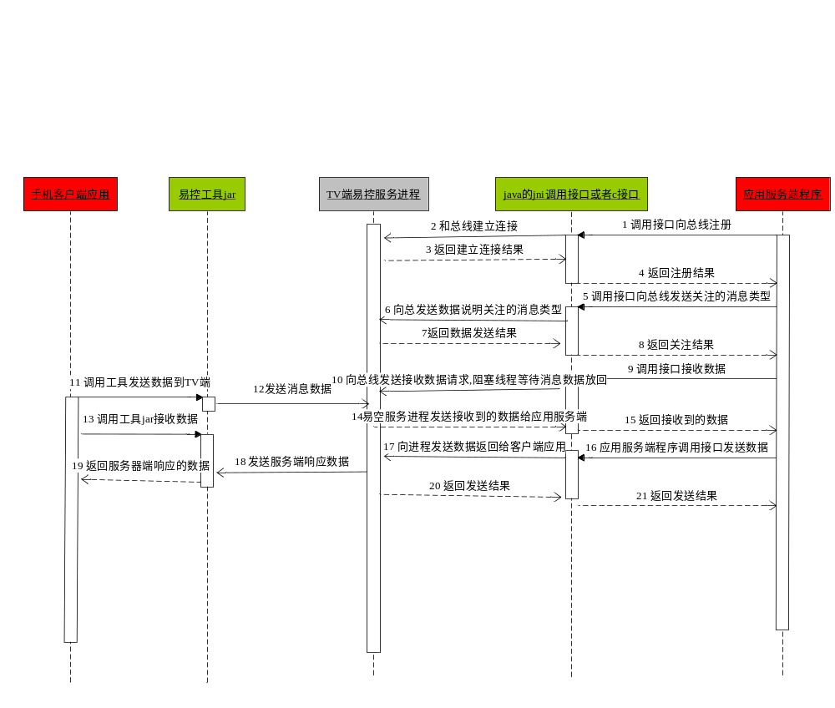

easyBus消息总线各模块介绍

2.1. easycontrol工具包介绍
该模块主要功能是提供数据收发，数据的封包和拆包。
包结构

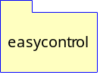
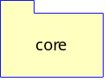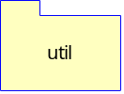
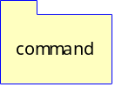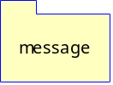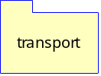

easycontrol的jar包和api文档。

详细协议说明请查看传屏控制协议文档。
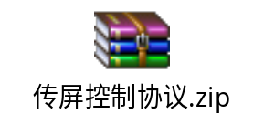

2.2. easycontrol server接口介绍
该模块提供和TV端easycontrol进程通信的jni接口的java实现和c库，主要功能有，向总线注册、告知总线服务端关注的消息类型、从总线中获取关注的消息、调用接口通过总线发送消息、跟总线断开连接。

2.2.1．Java实现接口
Java实现的jni接口方法 Easybus类部分代码
/**
* attach到easybus总线上
* @return <0 失败，0 成功
*/
public native static int easybusAttach();

/**
* 从easybus总线上detach
* @return <0 失败，0 成功
*/
public native static int easybusDetach();

/**
* 注册感兴趣的消息类型
* @param msgType 消息类型，ASCII编码，最大不能超过16字节
* @return <0 失败，0成功
* 该接口为阻塞方式
*/
public native static int easybusInterest(String msgType);

/**
* 从easybus接收数据
* @param revMsg 接收的消息
* @return <0 失败，0 成功
* 该接口为阻塞方式
*/
public native static int easybusReceive(EasybusMsg recvMsg);

/**
* 通过easybus发送数据
* @param sendMsg 发送的消息
* @return <0 失败，0 成功
* 该接口为阻塞方式
*/
public native static int easybusSend(EasybusMsg sendMsg);

Java发送消息结构 EasybusData类
/**
* 远端（如手机、PAD）应用的ip地址，格式: 192.168.1.2
*/
public String remoteIp;

/**
* 远端（如手机、PAD）应用的端口
*/
public int remotePort;

/**
* 模式：单播，广播，通知
*/
public char mode;

/**
* 消息类型
*/
public String msgType;

/**
* 消息数据
*/
public byte[] msgData;

EasyBusServer的jar包和api文档


2.2.2 C提供的接口
/*
* 错误值
*/
enum {
EasybusErr_NoError = 0,
EasybusErr_Unknown = -1,
EasybusErr_NoMemory = -2,
EasybusErr_BadParam = -3,
EasybusErr_Invalid = -4,
EasybusErr_OpenCtrlConnFail = -5,
EasybusErr_OpenMonitorConnFail = -6,
EasybusErr_AttachFail = -7,
EasybusErr_SocketPairFail = -8,
EasybusErr_DetachFail = -9,
EasybusErr_InterestFail = -10,
EasybusErr_CtrlConnNoExist = -11,
EasybusErr_MonitorConnNoExist = -12,
EasybusErr_ReceiveFail = -13,
EasybusErr_ReceiveEOF = -14,
EasybusErr_SendFail = -15,

};

#define EASYBUS_ADDR_MAX_LEN (24)
#define EASYBUS_MSGTYPE_MAX_LEN (16)
#define EASYBUS_MSGDATA_MAX_LEN (1024)

typedef struct {
char ip[EASYBUS_ADDR_MAX_LEN]; /*ip地址，格式: 192.168.1.2*/
unsigned short port; /*端口号*/
}EasybusAddr;

typedef struct {
EasybusAddr remoteAddr; /*远端（如手机、PAD）应用的地址*/
char mode; /*模式：单播，广播，通知*/
char msgType[EASYBUS_MSGTYPE_MAX_LEN + 1]; /*消息类型*/
char msgData[EASYBUS_MSGDATA_MAX_LEN]; /*消息数据*/
int msgDataSize; /*消息数据大小*/
}EasybusMsg;

/***************************************************************************
* 函 数: int easybus_attach(void)
* 功 能: attach到easybus总线上
* 参 数: 无
* 返 回 值: <0 失败，0 成功
* 备 注:
****************************************************************************/
int easybus_attach(void);

/***************************************************************************
* 函 数: int easybus_detach(void)
* 功 能: 从easybus总线上detach
* 参 数: 无
* 返 回 值: <0 失败，0 成功
* 备 注:
****************************************************************************/
int easybus_detach(void);

/***************************************************************************
* 函 数: int easybus_interest(char *msgType)
* 功 能: 注册感兴趣的消息类型
* 参 数: msgType 消息类型，ASCII编码，最大不能超过16字节
* 返 回 值: <0 失败，0成功
* 备 注: 该接口为阻塞方式
****************************************************************************/
int easybus_interest(char *msgType);

/***************************************************************************
* 函 数: int easybus_receive(EasybusMsg *revMsg)
* 功 能: 从easybus接收数据
* 参 数: revMsg 接收的消息
* 返 回 值: <0 失败，0 成功
* 备 注: 该接口为阻塞方式
****************************************************************************/
int easybus_receive(EasybusMsg *revMsg);

/***************************************************************************
* 函 数: int easybus_send(EasybusMsg *sendMsg)
* 功 能: 通过easybus发送数据
* 参 数: sendMsg 发送的消息
* 返 回 值: <0 失败，0 成功
* 备 注: 该接口为阻塞方式
****************************************************************************/
int easybus_send(EasybusMsg *sendMsg);

easyBus消息总线使用实例

3.1 应用服务端实例
- 确保TV端进程easyControl已启动,
输入easyControl & 启动可以查看控制台打印日志数据。
- 开发服务端程序
  - 建立android工程
打开安装了adt插件的eclipse，进入java透视图，右键弹出菜单选择New -> Android Application Project
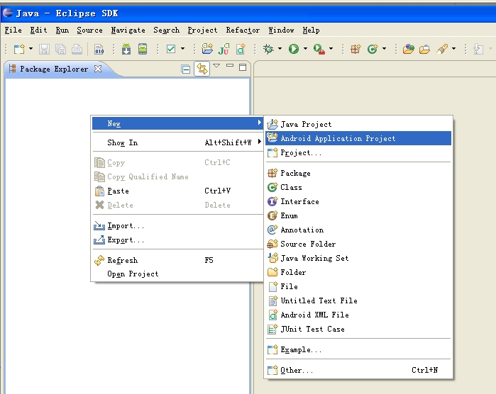

填写项目名称和包名，已经选择合适的sdk版本
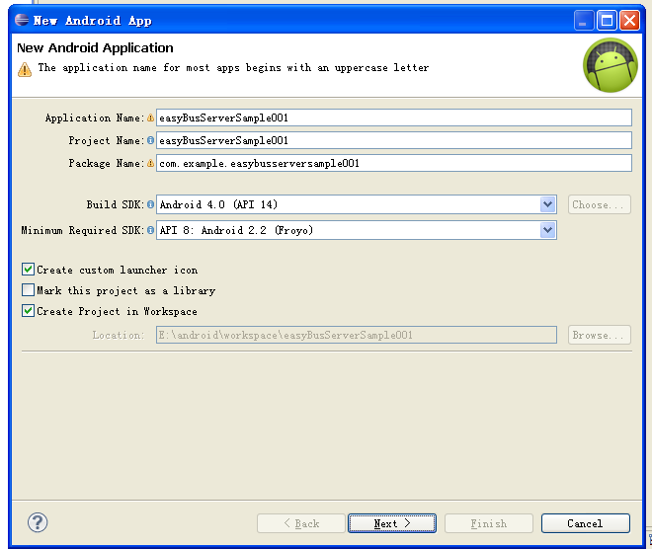
接着下一步直到工程建立完成。
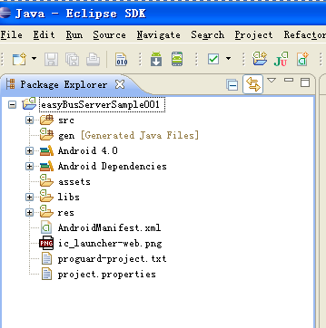

  - 将服务端提供的libs和easycontrol工具jar包拷贝到工程的libs目录下
.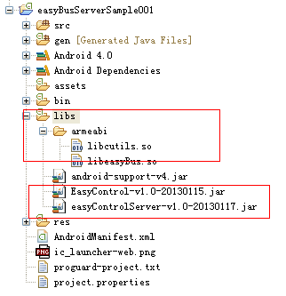
主要拷贝easyControlServer的jar包和jni的so库文件
  - 给服务端应用的AndroidManifest.xml文件添加用户id
android:sharedUserId="android.uid.system"
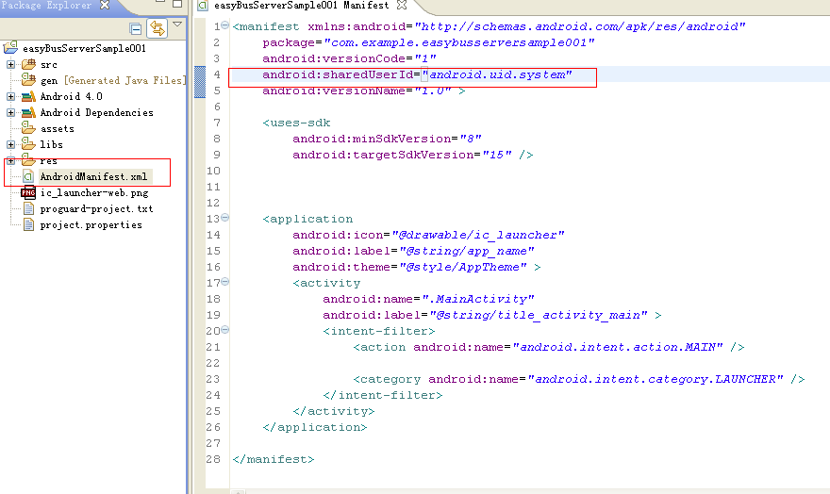

  - 修改MainActivity.java文件
public void onCreate(Bundle savedInstanceState)
{
super.onCreate(savedInstanceState);
setContentView(R.layout.main);

new Thread(){
public void run(){
EasybusMsg msg = new EasybusMsg();

Log.d(TAG, "Thread is running.");

//建立连接
if (Easybus.easybusAttach() == 0) {
Log.d(TAG, "Attach success !");

//注册感兴趣的消息
if (Easybus.easybusInterest("interestdemo") == 0) {
Log.d(TAG, "Interest success !");

//循环监听easybus总线上感兴趣的消息
while(true)
{
//接收感兴趣的消息
if (Easybus.easybusReceive(msg) == 0) {
Log.d(TAG, "receive addr: " + msg.remoteIp + ":" + msg.remotePort +
" msgType: " + msg.msgType + " msgData: " + new String(msg.msgData));

//处理业务逻辑
//todo ...

//在此，只将接收的内容回传过去
if (Easybus.easybusSend(msg) < 0) {
Log.e(TAG, "send failed !");
}
}
}
}
}

}
}.start();

}

  - 将此实例导出为未签名的apk
右键点击工程
选择弹出菜单中的Android Tools项下的 Export Unsigned Application Package
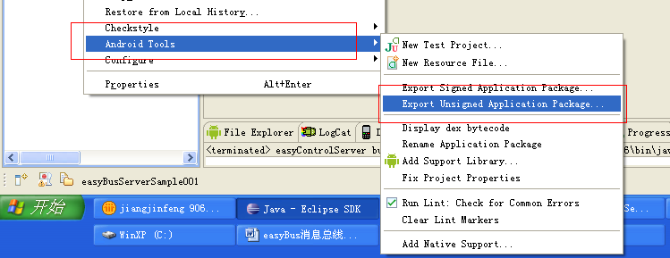

  - 使用平台的证书对生成的apk进行签名，并使用 adb install 命令进行安装
  - 进入TV打开easyBusServerSample001应用

启动后可以看到控制台答应的信息
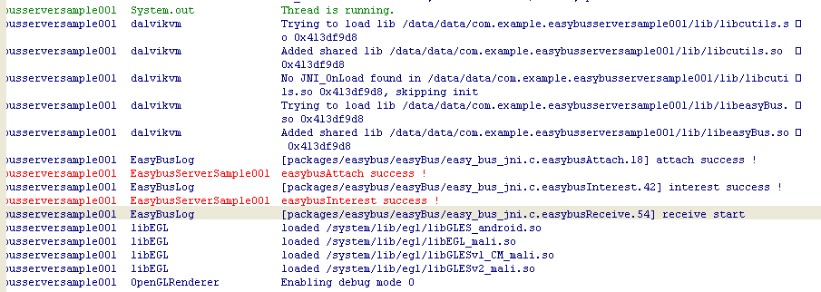
说明启动成，和easybus总线建立了连接，通知了关注的消息类型后进入等待关注的消息到来。

3.2 客户端应用实例
客户端应用使用java编写的，java应用或者android应用，
下面举个简单的demo给出如何使用easybus
- 创建java工程，取名clientDemo，将EasyControl提供的jar导入放置到类路径下
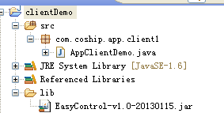

- 创建com.coship.app.client1包，在其下面建立AppClientDemo类
public static void main(String[] args) {
//TV端ip地址
String ip = "10.10.117.122";
//easybus接收数据接口
int port = 12170;
EasyControlUdp udpClient = new EasyControlUdp(ip, port);
try {
udpClient.connect();
System.out.println("remote host:" + udpClient.getHost()
+ " \nremote port:" + udpClient.getPort());
MouseCommand command2 = new MouseCommand(6, 6.0f, 65.0f, 643.0f);
udpClient.sendCommand(command2);
System.out.println("MouseCommand =" + command2.toString());

byte[] data = udpClient.receiveCommand();
System.out.println(data + "data length=" + data.length);
} catch (Exception e) {
}
udpClient.disconnect();
}

- 使用Eclipse运行该程序，在eclipse控制台可以看到数据发送和接收结果。

